ENVÍAN AL MAIL, CON FOTOS. APELAMOS AL INGENIO, DIBUJAMOS, RECORTAMOS, LO HACEMOS EN FAMILIA, TODO ES VÁLIDO.
¡ATENCIÓN!

primergradohuerto@gmail.com (SEÑO: MARCELA VENTURINI - 1ER GRADO “A”)

primergradobhuerto@gmail.com (SEÑO NATALIA FLORES – 1ER GRADO “B”)
Guardar las actividades con el siguiente formato:
APELLIDO y NOMBRE_CLASE 9_GRADO_DIVISION (DEL ALUMNO)
EJEMPLO: SOTO_CLASE 9_PRIMER GRADO _A
FECHA: JUEVES 02 DE ABRIL
CLASE - 9
Como todos los días se hacen consultas, se marca y se repasa la fecha y el día. Dialogamos sobre qué día fue ayer y qué día será mañana. Se invita a los chicos a pronunciar (fonética) las letras que forman el día de hoy para poder copiarlo en el cuaderno correctamente.
A continuación escribimos como todos los días la fecha y el título:
¡ADIVINA - ADIVINADOR!
El juego consiste en adivinar, a través de pistas que alguien de la familia designado, les hará, a qué elemento hace referencia.
POR EJEMPLO: Se lo utiliza para cortar, entre otras cosas, papel ¿Qué es? (tijera)
Si te equivocas cuando escribís ella te ayuda a borrar ¿Quién será? (la goma)
A medida que adivinan se registra en el cuaderno, escriben como pueden: …. tijera, goma.
Finalizado preguntamos ¿Estos elementos los utilizamos en la escuela? ¿En dónde los guardamos? ¿Qué sucede si no llevo la goma? ¿Con qué voy a borrar? ¿Y si me olvido el lápiz? ¿Podré escribir? Conversamos de la importancia que tienen nuestros útiles y por eso debemos cuidarlos, y colocarles el nombre a cada uno. Contamos los elementos que tenemos en la mochila y completamos el cuadro.

PANEL DE ÚTILES
MI NOMBRE ES:
LÁPIZ NEGRO
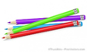LÁPICES DE COLORES
TIJERA
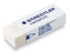GOMA
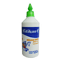PLASTICOLA
REGLA

Posteriormente resolvemos las actividades de la pag. 27 del MAXICUADERNO KAMI 1.
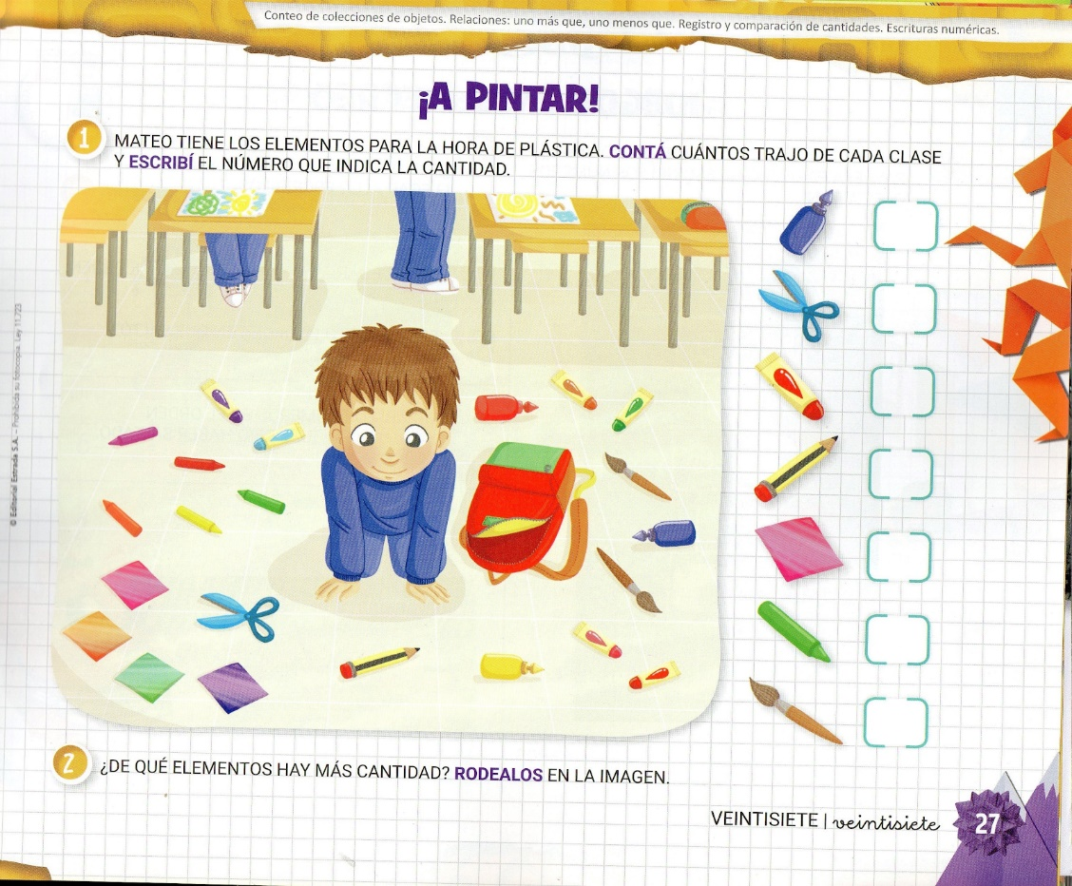
Reflexionamos y dialogamos sobre la importancia de cuidar los útiles escolares.
Se los invita a realizar la siguiente actividad: (no es necesario imprimir)

